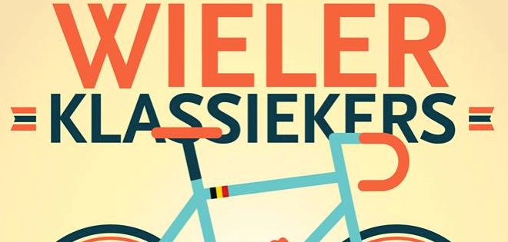

**BESTE WIELERLIEFHEBBERS**



We zitten nog vroeg in het nieuwe wielerseizoen, maar na het succesvolle eerste jaar van WARM TRAPPEN in 2016 heeft Felix besloten om ook dit jaar weer **‘WARM TRAPPEN’** te organiseren.

Na alle ellende van de afgelopen weken pakt Felix de draad weer op en is Warm Trappen een welkome afleiding voor hem. Verder is Warm Trappen ook een goede voorbereiding om ons alvast straks weer helemaal te gaan richten op het echte klapstuk van 2017…….

Hét Tourspel van West-Brabant!! HEERLIJK…., Felix kijkt er nu al naar uit!!

De **Tour de France** start dit jaar op **1 juli in Düsseldorf** voor de 104e keer, maar…

Dus voor degenen die al lekker **WARM** willen **TRAPPEN** is er wederom **het wielerspel rondom de voorjaarsklassiekers**.

De eerst klassieker: ‘**Omloop Het Nieuwsblad’** werd afgelopen zaterdag verreden. Het leek wel een kopie van de editie van 2016. Wederom **Greggie van Avermaet** die **Peter ‘Terminator’ Sagan** te snel af was in de sprint.

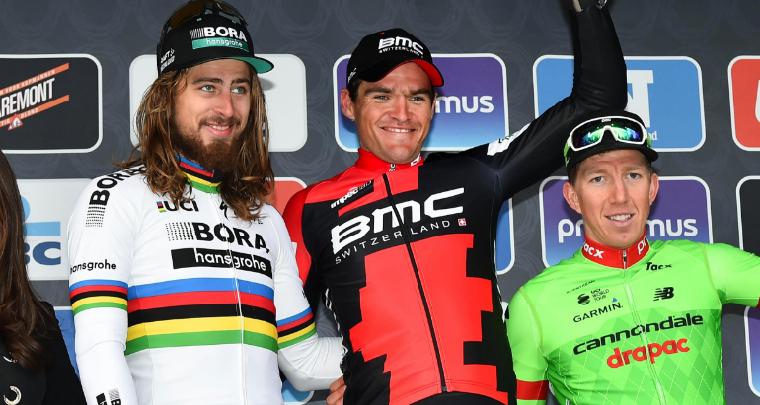

Gelijk de dag erna in **Kuurne – Brussel – Kuurne** was het ‘De Terminator’ zelf die zijn medevluchters 250 meter voor de streep fopte. Sagan won zo deze zondagklassieker.

Morgen (1 maart) wordt **Le Samyn** verreden tussen **Quaregnon** en **Dour.** Dit is gelijk de opening van het Waalse Wielerseizoen.

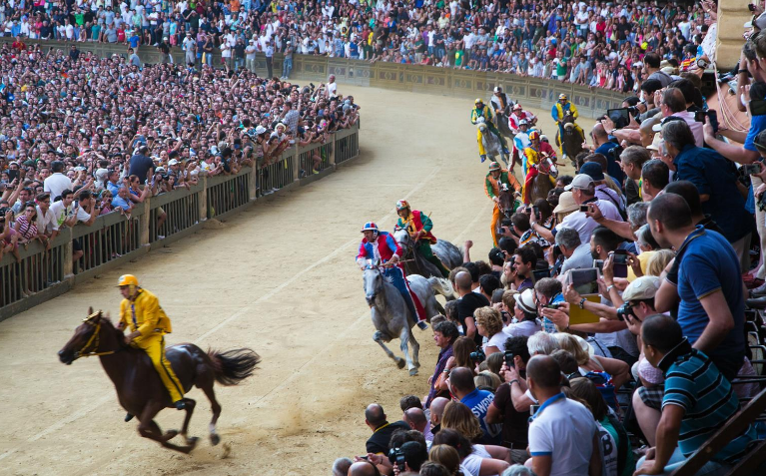

Zaterdag aanstaande (4 maart) starten we dan in Italië met de **Strade Bianchi**, de finish ligt op de **Piazza del Campo** in **Siena** waar in de zomer altijd 2 keer de **Palio** wordt gehouden. Op zondag start dan **Parijs – Nice** en de woensdag erna de **Tirreno Adriatico**.

En zo gaan we dan zoetjes aan naar het échte werk: de start van WARM TRAPPEN 2017**: Milaan – San Remo.**

Op 18 maart wordt **‘La Primavera’** verreden over een aftand van 298 kilometer, de langste voorjaarsklassieker van allemaal.

Bij **‘WARM TRAPPEN’** draait het net als vorig jaar om de 7 grootste voorjaarsklassiekers.

Veel renners van naam willen er bij zijn en meer dan graag een overwinning op het palmares bij schrijven.

En zoals jullie van Felix gewend zijn, de spelregels rond **‘WARM TRAPPEN’** houden we ook lekker simpel. En zodoende worden de Klassiekers net ietsje leuker om te volgen. En nemen jullie van Felix aan, na elke klassieker volgt er weer een ‘WARM TRAPPEN’-journaal.

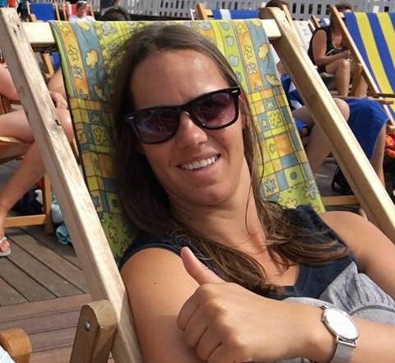

Vorig jaar, in de 1e editie van WARM TRAPPEN werd de eerste plaats opgeëist door……

**K I M P A U L U S S E N**

Bredase Kim, tevens vriendin van **Tommie ‘game-set and match’ Withagen**, kon haar vorm echter in De Tour niet vast houden.

Maar wie gaat Kim opvolgen dit jaar, doet zij het zelf, of heeft ze een andere voorbereiding en zal ze later in het seizoen pieken……. We gaan het zien!!

**De spelregels van Warm Trappen 2017:**

1. Iedere deelnemer mag 10 willekeurige renners selecteren waar hij in 7 voorjaarsklassiekers punten mee kan vergaren.
2. Deze 10 renners dienen uiterlijk **zaterdag 18 maart a.s. vóór 14.00 uur** per e-mail bij Directeur-Sportif Felix Levitan te zijn ingeleverd. Mailadres van Felix is: [**hettourspelvanwestbrabant@ziggo.nl**](mailto:hettourspelvanwestbrabant@ziggo.nl).
3. De voorjaarsklassiekers die in ‘WARM TRAPPEN 2017’ meetellen zijn:

**18-03-2017: Milaan – San Remo (“La Primavera’)**

**26-03-2017: Gent – Wevelgem**

**02-04-2017: Ronde van Vlaanderen (‘Vlaanderens Mooiste’)**

**09-04-2017: Parijs -  Roubaix (‘La Reine des Classiques’)**

**16-04-2017: Amstel Gold Race**

**19-04-2017: De Waalse Pijl**

**23-04-2017: Luik – Bastenaken – Luik (‘La Doyenne’)**

1. **De puntentelling**: Als je de nummer 1 in de klassieker in je lijstje hebt krijg je 10 punten, voor de nummer 2 krijg je 9 punten en zo naar beneden dat je voor de nummer 10 nog 1 punt krijgt.
2. **Inzet JOKER**: Elke deelnemer mag bij 1 klassieker de JOKER inzetten. In die klassieker scoor je met je geraden renners dubbele punten.
3. Het inschrijfgeld voor een dikke maand wielerplezier is slechts € 5,00 en dient uiterlijk 19 maart 2017 te zijn overgemaakt op rekeningnummer:

**NL 77 RABO 0140 50 48 18 t.n.v. J.M.P. Kerstens**

**(LET OP: DIT IS EEN ANDER REKENINGNUMMER DAN VORIG JAAR BIJ ‘WARM TRAPPEN’)**

1. Het prijzengeld (prijzenverdeling volgt nog) zal na afloop van ‘WARM TRAPPEN 2017’ worden overgemaakt.
2. Je treft bijgaand een opgavelijst aan om te gebruiken en in te zenden.
3. Deelname is alleen mogelijk voor deelnemers van Hét Tourspel van West-Brabant, familie, vrienden, kennissen, (ex-)collega's van 'Directeur Sportif' Felix Levitan.
4. Waar de reglementen niet voorzien zijn, daar beslist ‘Directeur-Sportif’:**Felix Levitan.**

Na 7 klassiekers weten we dan wie de ‘Klassiekerkoning(in)’: ‘Warm Trapper 2017’ is en Kim opvolgt.

En om jullie een beetje te helpen welke renners allemaal in het wielerpeloton 2017 rondrijden; hierbij een link naar een overzicht: [Wielerploegen 2017](http://www.wielerflits.nl/wielerploegen)

Mochten er vragen zijn, meld je dan gerust bij Felix.

À bientottekes!!

Felix